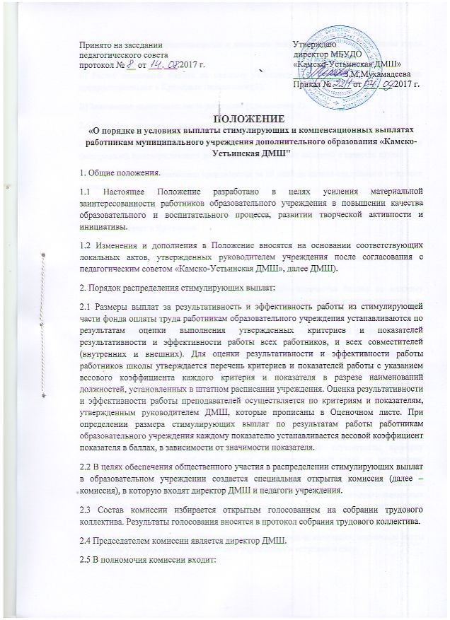

А) Анализ и оценка представленных в комиссию документов по оценке качества труда работников;
Б) Расчет оценочных баллов по каждому работнику в соответствии с показателями, предусмотренными в Критериях (приложение 1);
В) Заполнение оценочного листа работника (приложение 2).
2.6 Перечень документов, рассматриваемых в комиссии:
- проект оценочного листа, заполненный работником с приложением документов (материалов), подтверждающих достоверность указанных сведений о качестве труда;
Прием документов в комиссию производится за 10 дней до начала следующего отчетного периода.
2.7 На основе представленных документов комиссия устанавливает для каждого преподавателя количество оценочных баллов в пределах диапазона баллов, предусмотренных в Критериях.
2.8 По результатам рассмотрения представленных документов на каждого работника оформляется оценочный лист за подписью членов комиссии, принимавших участие в заседании.
2.9 Сводный оценочный лист с указанием общего количества баллов по каждому работнику и/или индивидуальные оценочные листы в обязательном порядке доводятся до сведения заинтересованных работников.
2.11 С момента ознакомления с оценочным листом в течение 3 дней работники вправе подать, а руководитель учреждения обязан принять обоснованное письменное заявление работника о несогласии с оценкой его профессиональной деятельности (далее апелляция)
2.12 Основанием для подачи апелляции может быть только факт (факты) нарушения настоящего Положения, или технические ошибки в протоколе мониторинга профессиональной деятельности работника, оценочных листах.
Апелляции работников по другим основаниям комиссией не принимаются и не рассматриваются.
2.13 Руководитель образовательного учреждения обязан осуществить проверку обоснованного заявления работника и дать аргументированный ответ по результатам проверки. В случае установления в ходе проверки факта нарушения процедур мониторинга, или оценивания, или факта допущения технических ошибок, повлекших ошибочную оценку профессиональной деятельности работника, выраженную в оценочных баллах, эти ошибки должны быть исправлены. В этом случае на работника в установленном порядке оформляется новый оценочный лист.
2.14 По истечении трех дней, предусмотренных для подачи апелляции, оценочные листы работников утверждаются руководителем учреждения и вступают в силу.
2.15 На основании оценочных листов руководитель образовательного учреждения устанавливает персональные размеры выплат работникам из стимулирующей части фонда оплаты труда, исходя из его установленного размера.
2.16 Заседания комиссии проводятся 1 раз в год.
График заседаний специальной открытой комиссии (комитета, совета) определяется периодичностью оценки качества труда по профилям работников учреждения, предусмотренных в Критериях.
2.17 Надбавки за государственные награды, а также единовременные премии имеют фиксированный размер, а размер поощрительных выплат по результатам работы работникам образовательного учреждения определяется следующим образом:
а) определяется объем стимулирующей части фонда оплаты труда работников образовательного учреждения, отводимый на выплату поощрительных надбавок по результатам работы работникам учреждения.
б) на основе проведенной оценки профессиональной деятельности работников учреждения производится подсчет баллов за соответствующий период (полугодие) по всем критериям и показателям с учетом их весового коэффициента для каждого работника. После подсчета баллов для оценки результативности работы работников составляется итоговый оценочный лист, отражающий суммарное количество баллов, набранное каждым работником образовательного учреждения.
Путем суммирования баллов, набранных каждым работником, находится общая сумма баллов, используемая для определения денежного веса одного балла.
в) размер стимулирующей части фонда оплаты труда, отводимой на поощрительные выплаты, делится на общую сумму баллов, набранную работниками образовательного учреждения. В результате получается денежный вес (в рублях) одного балла.
г) далее, денежный вес 1 балла умножается на сумму баллов каждого работника образовательного учреждения, таким образом, получается размер поощрительных выплат по результатам работы каждого работника на рассматриваемый период.
Полученный размер поощрительных выплат за результативность и эффективность работы выплачивается в соответствии с данным Положением в течении года.

Приложение 1
Критерии оценки деятельности педагогических работников для установления стимулирующих выплат
Критерии | Показатели | Баллы
Учебная деятельность: % качество знаний и % успеваемости | 3 балла- 100-70%;  2 балла- 69-50%;  1балл- 49- 40%;  0 баллов- 39 и ниже | 3
Наличие учеников - победителей, призёров, участников районных соревнований. | 5 баллов за 1 место;  3 балла за 2 место;  2 балла за 3 место;  1 балл за значимый результат (не менее 75% выполненных заданий). | 5
Наличие учеников - победителей, призёров, участников республиканских, всероссийских и международных олимпиад, творческих конкурсов, соревнований. | Максимальное количество баллов: 15 баллов (всего 3 диплома)  7 балла – международный и всероссийский уровни (очное – 1 диплом);  5 балла - республиканский уровень (очное – 1 диплом);  3 балла – дистанционное участие – 1 диплом. | 15
Высокая интенсивность напряженность  деятельности, проявление инициативы. Призеры и участники конкурсов различного уровня. | Менее 50% класса – 3 балла  Более 50% класса – 5 баллов | 5
Профессиональный уровень учителя (умение разрешать конфликтные ситуации, отсутствие конфликтных ситуаций, жалоб). | Выявляется на основании анкетирования учащихся и родителей.  2 балла - отсутствие конфликтных ситуаций, жалоб;  1 балл – умение найти компромисс в конфликтной ситуации;  0 баллов - уход от решения проблемы. | 2
Культура и этика общения с учащимися. | Выявляется на основании анкетирования учащихся.  2 балла - сдержанное, вежливое отношение к ученику, не унижающее его достоинство.  0 баллов – наличие нарушений культуры поведения. | 2
Научно- методическая работа.
Учитель - победитель, участник профессиональных конкурсов и соревнований. | 7 баллов – международный и всероссийский уровени;  5 баллов – республиканский;  3 балла – муниципальный; | 7
Выступление с докладами на педсоветах, конференциях, семинарах, подготовка концертов и т.д. | 3 балла | 3
Общественная работа
Пропаганда деятельности школы в СМИ, публикация творческих работ педагогов и учащихся. | 3 балла | 3
Работа с документацией.
Правильность и своевременность оформления журналов. | 2 балла – журнал оформлен правильно и своевременно;  1 балл – есть единичные замечания по оформлению;  0 баллов – регулярные нарушения в оформлении журнала. | 2
Трудовая дисциплина
Своевременное начало и окончание урока. | 2 балла – нет нарушений трудовой дисциплины;  1 балл – единичное нарушение;  0 баллов – регулярное нарушение трудовой дисциплины. | 2
Культура и этика общения с коллегами. | Выявляется на основании анкетирования педагогов.  1 балла - сдержанное, вежливое отношение к коллегам, не унижающее их достоинство.  0 баллов – наличие нарушений культуры поведения. | 1
ИТОГО: | Всего 50 баллов

Приложение 2
Утверждаю
Директор Камско – Устьинской ДМШ
_____________________З.М.Мухамадеева
«______»______________________20____года

ОЦЕНОЧНЫЙ ЛИСТ
результативности профессиональной деятельности

_____________________________________________________________________________
(фамилия, имя, отчество)
Педагога дополнительного образования __________________________________________

_____________________________________________________________________________
(наименование учреждения)
за____________________________________________________________________________
(период)
образование___________________________________________________________________

стаж педагогической деятельности______________из них в должности_________________

квалификационная категория____________________________________________________

количество учеников___________________________________________________________

Оценка показателей деятельности преподавателя ДМШ
Критерии | Показатели | Баллы
Учебная деятельность: % качество знаний и % успеваемости | 3 балла- 100-70%;  2 балла- 69-50%;  1балл- 49- 40%;  0 баллов- 39 и ниже
Наличие учеников - победителей, призёров, участников районных соревнований. | 5 баллов за 1 место;  3 балла за 2 место;  2 балла за 3 место;  1 балл за значимый результат (не менее 75% выполненных заданий).
Наличие учеников - победителей, призёров, участников республиканских, всероссийских и международных олимпиад, творческих конкурсов, соревнований. | Максимальное количество баллов: 15 баллов (всего 3 диплома)  7 балла – международный и всероссийский уровни (очное – 1 диплом);  5 балла - республиканский уровень (очное – 1 диплом);  3 балла – дистанционное участие – 1 диплом.
Высокая интенсивность напряженность  деятельности, проявление инициативы. Призеры и участники конкурсов различного уровня. | Менее 50% класса – 3 балла  Более 50% класса – 5 баллов
Профессиональный уровень учителя (умение разрешать конфликтные ситуации, отсутствие конфликтных ситуаций, жалоб). | Выявляется на основании анкетирования учащихся и родителей.  2 балла - отсутствие конфликтных ситуаций, жалоб;  1 балл – умение найти компромисс в конфликтной ситуации;  0 баллов - уход от решения проблемы.
Культура и этика общения с учащимися. | Выявляется на основании анкетирования учащихся.  2 балла - сдержанное, вежливое отношение к ученику, не унижающее его достоинство.  0 баллов – наличие нарушений культуры поведения.
Научно- методическая работа.
Учитель - победитель, участник профессиональных конкурсов и соревнований. | 7 баллов – международный и всероссийский уровени;  5 баллов – республиканский;  3 балла – муниципальный;
Выступление с докладами на педсоветах, конференциях, семинарах, подготовка концертов и т.д. | 3 балла
Общественная работа
Пропаганда деятельности школы в СМИ, публикация творческих работ педагогов и учащихся. | 3 балла
Работа с документацией.
Правильность и своевременность оформления журналов. | 2 балла – журнал оформлен правильно и своевременно;  1 балл – есть единичные замечания по оформлению;  0 баллов – регулярные нарушения в оформлении журнала.
Трудовая дисциплина
Своевременное начало и окончание урока. | 2 балла – нет нарушений трудовой дисциплины;  1 балл – единичное нарушение;  0 баллов – регулярное нарушение трудовой дисциплины.
Культура и этика общения с коллегами. | Выявляется на основании анкетирования педагогов.  1 балла - сдержанное, вежливое отношение к коллегам, не унижающее их достоинство.  0 баллов – наличие нарушений культуры поведения.
ИТОГО: | Всего: ____ баллов

Члены комиссии_________________/___________________

__________________/___________________

__________________/___________________

Оценочный лист заполнен_________20__г.
Протокол комиссии от__________№___
С оценочным листом ознакомлен_______________(подпись работника)

